高压单流微水雾灭火系统关键技术
一、项目背景
卤代烷灭火剂对大气臭氧层有很强的破坏作用，臭氧层的破坏将严重影响生态环境和人类健康。卤代烷灭火系统被替代是不可避免的趋势，微水雾灭火已成为最理想的卤代烷替代灭火技术。
二、关键技术
高压单流微水雾系统中高压水从专用喷嘴喷出，形成雾状微水雾，均匀覆盖到保护区域。微水雾的比表面积大，能够快速吸热汽化，降低周边温度。通过快速冷却、窒息等作用而达到灭火、抑制火势和冷却保护的目的。
研究与应用中面临许多关键技术问题：高压水动力源、高压微水雾灭火喷嘴的雾化特性研究、高压微水雾雾化喷嘴结构设计及制造技术、水压控制阀组件以及雾滴的运动与蒸发特性等。
三、应用范围
与传统的水喷淋及低压水雾技术相比较，微水雾技术具有雾滴初速度大，穿透能力强，雾滴更为均匀，灭火和降温效率更高；已成为国际上消防冷却技术的主流发展方向。被广泛应用于灭火、降温以及降尘等领域。
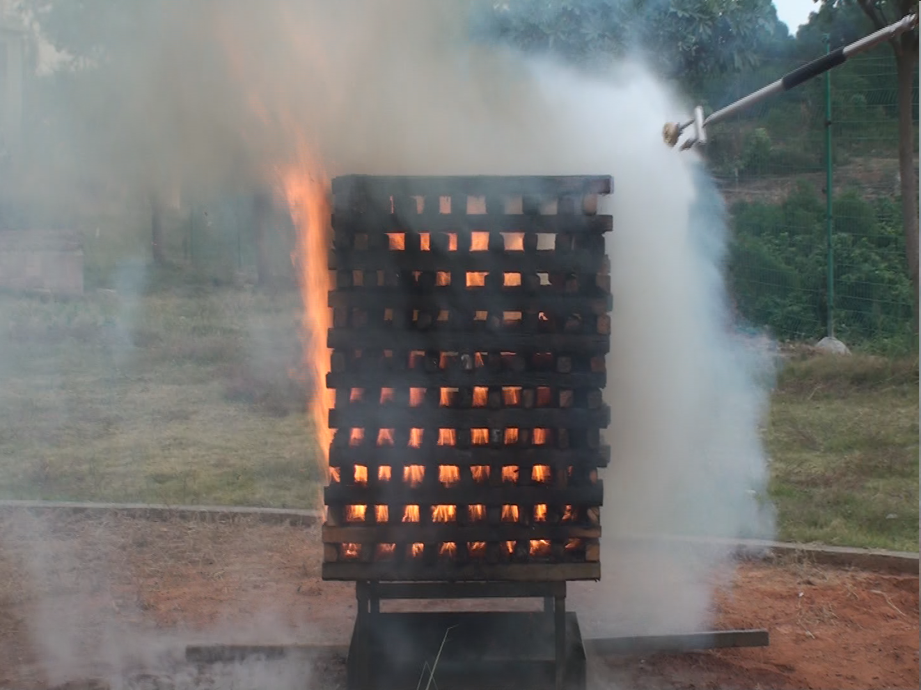
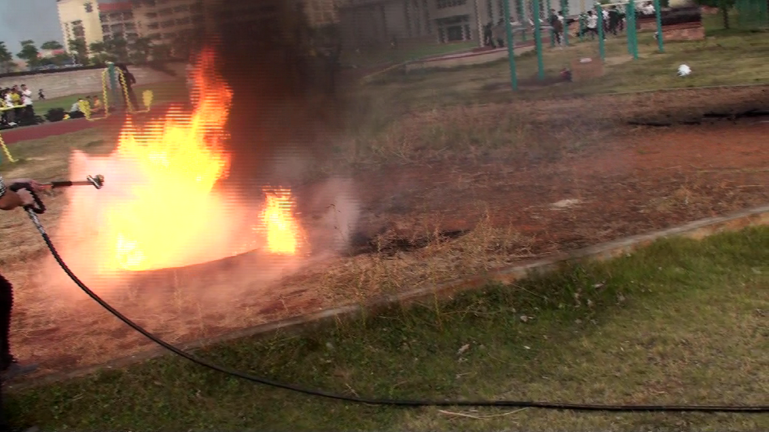
固体灭火试验
油盘灭火试验

四、技术成熟程度
已开发出样机，实验验证效果达到预期目的。
五、合作方式
面议
联系地址：集美大学机械与能源工程学院
邮 编：361021
联 系 人：何宏舟；陈怀民
联系电话：0592-6182480；18950182586

